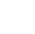
第33讲 动能定理与图像
（2023·山西）
1．一质量为1kg的物体在水平拉力的作用下，由静止开始在水平地面上沿x轴运动，出发点为x轴零点，拉力做的功W与物体坐标x的关系如图所示。物体与水平地面间的动摩擦因数为0.4，重力加速度大小取10m/s²。下列说法正确的是（ ）
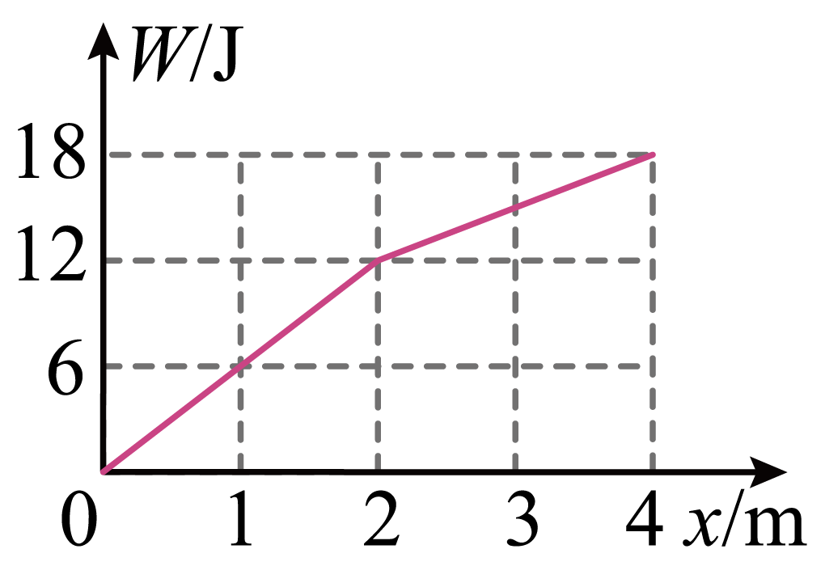
A．在x = 1m时，拉力的功率为6W
B．在x = 4m时，物体的动能为2J
C．从x = 0运动到x = 2m，物体克服摩擦力做的功为8J
D．从x = 0运动到x = 4的过程中，物体的动量最大为2kg∙m/s
【答案】BC
【难度】0.65
【知识点】功的定义（式）、平均功率、动能定理的初步应用、计算物体的动量及动量的变化
【详解】由于拉力在水平方向，则拉力做的功为
W = Fx
可看出W—x图像的斜率代表拉力F。
AB．在物体运动的过程中根据动能定理有
$$W−μmgx=\frac{1}{2}mv^{2}$$
则x = 1m时物体的速度为
v₁= 2m/sx = 1m时，拉力为
$$F=\frac{ΔW}{Δx}=6\text{N}$$
则此时拉力的功率
P = Fv₁= 12Wx = 4m时物体的动能为
E_{k}= 2J
A错误、B正确；
C．从x = 0运动到x = 2m，物体克服摩擦力做的功为
W_{f}= μmgx = 8J
C正确；
D．根据W—x图像可知在0—2m的过程中F₁= 6N，2—4m的过程中F₂= 3N，由于物体受到的摩擦力恒为f = 4N，则物体在x = 2m处速度最大，且根据选项AB分析可知此时的速度
$$v_{2}=\sqrt{8}\text{m/s}$$
则从x = 0运动到x = 4的过程中，物体的动量最大为
$$p=mv=2\sqrt{2}\text{kg}⋅\text{m/s}$$
D错误。
故选BC。
（2022·福建）
2．一物块以初速度$$v_{0}$$自固定斜面底端沿斜面向上运动，一段时间后回到斜面底端。该物体的动能$$E_{\text{k}}$$随位移x的变化关系如图所示，图中$$x_{0}$$、$$E_{\text{k1}}$$、$$E_{\text{k2}}$$均已知。根据图中信息可以求出的物理量有（ ）
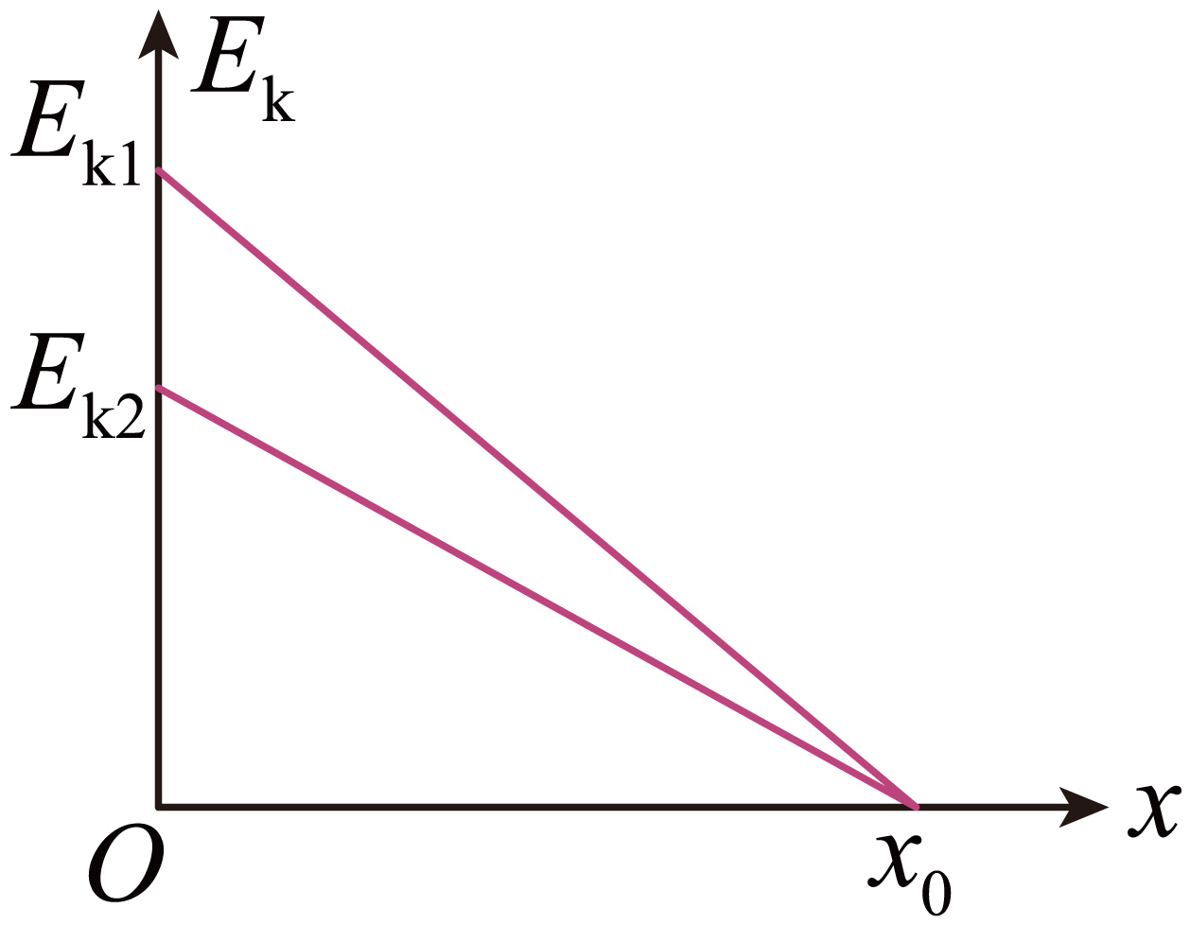
A．重力加速度大小 B．物体所受滑动摩擦力的大小
C．斜面的倾角 D．沿斜面上滑的时间
【答案】BD
【难度】0.65
【知识点】无外力，物块在粗糙斜面滑动、应用动能定理解决多段过程问题
【详解】ABC．由动能定义式得$$E_{\text{k1}}=\frac{1}{2}mv_{0}^{2}$$，则可求解质量m；上滑时，由动能定理
$$E_{\text{k}}−E_{\text{k1}}=−(mgsinθ+f)x$$
下滑时，由动能定理
$$E_{\text{k}}=(mgsinθ−f)(x_{0}−x)$$
x₀为上滑的最远距离；由图像的斜率可知
$$mgsinθ+f=\frac{E_{\text{k1}}}{x_{0}}$$，$$mgsinθ−f=\frac{E_{\text{k2}}}{x_{0}}$$
两式相加可得
$$gsinθ=\frac{1}{2m}(\frac{E_{\text{k1}}}{x_{0}}+\frac{E_{\text{k2}}}{x_{0}})$$
相减可知
$$f=\frac{E_{\text{k1}}−E_{\text{k2}}}{2x_{0}}$$
即可求解gsinθ和所受滑动摩擦力f的大小，但重力加速度大小、斜面的倾角不能求出，故AC错误，B正确；
D．上滑过程，根据动能定理有$$0-E_{\text{k1}}=-ma_{1}x_{0}$$
解得加速度大小为$$a_{1}=\frac{E_{\text{k1}}}{mx_{0}}$$
由于$$x_{0}$$、$$E_{\text{k1}}$$均已知，上滑过程中$$m$$不变，故$$a_{1}$$恒定，物块做匀减速直线运动。
所以，物块沿斜面上滑的时间为$$t_{1}=\frac{x_{0}}{v}=\frac{x_{0}}{\frac{v_{0}+0}{2}}=\frac{2x_{0}}{v_{0}}$$，故可求解沿斜面上滑的时间，D正确。
故选BD。
（2022·江苏）
3．某滑雪赛道如图所示，滑雪运动员从静止开始沿斜面下滑，经圆弧滑道起跳。将运动员视为质点，不计摩擦力及空气阻力，此过程中，运动员的动能$$E_{\text{k}}$$与水平位移x的关系图像正确的是（ ）
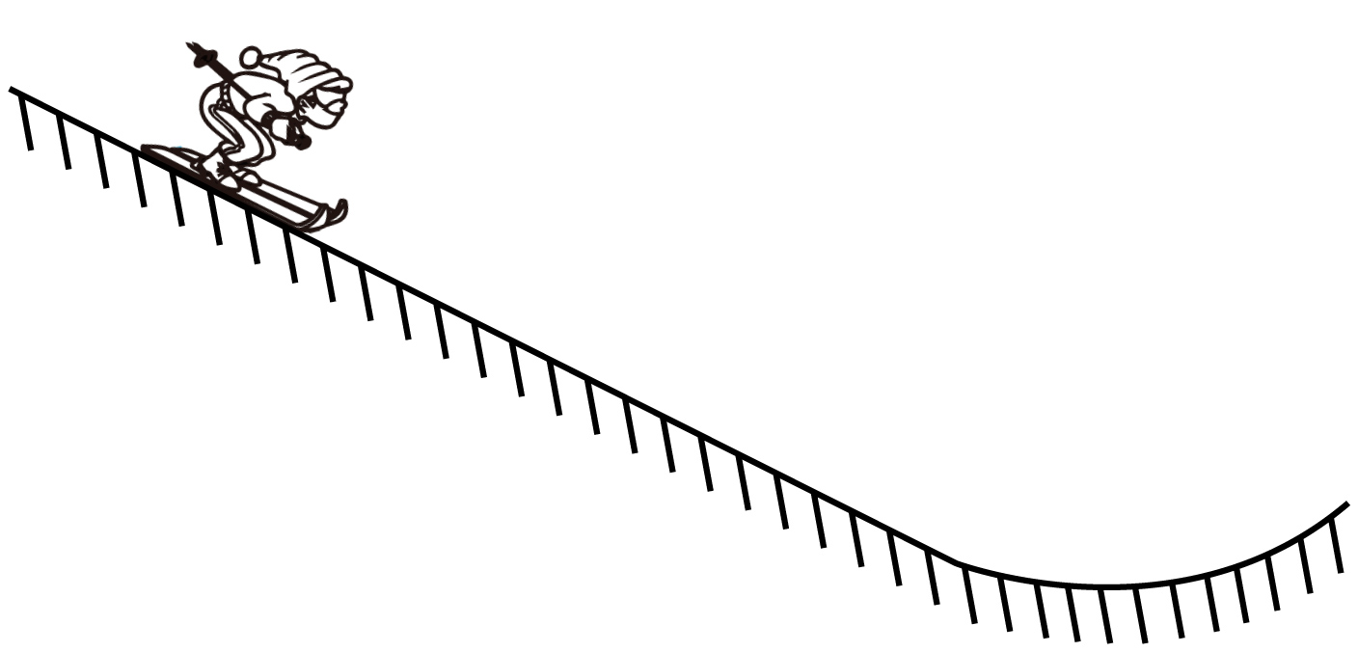
A．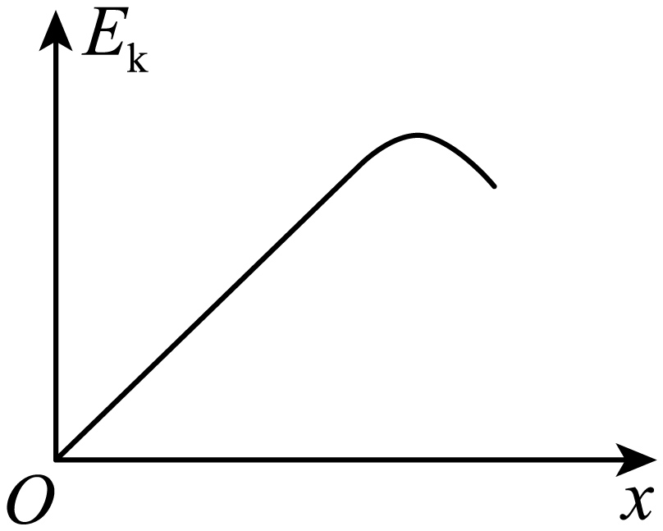 B．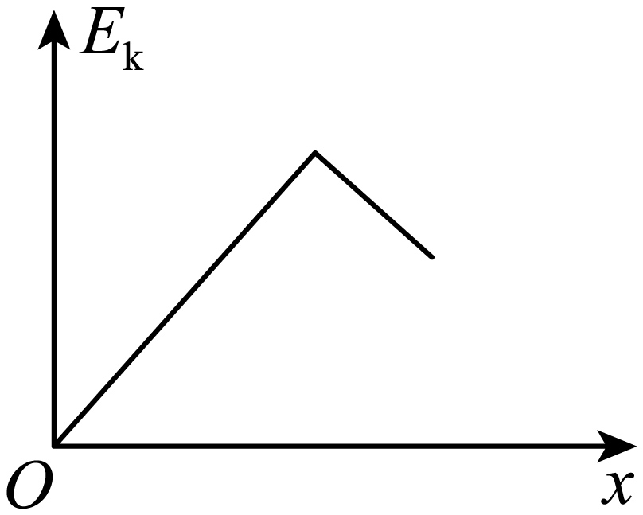
C．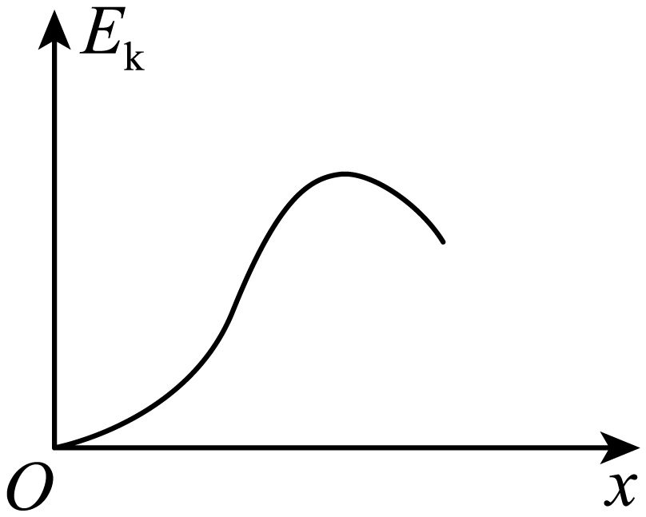 D．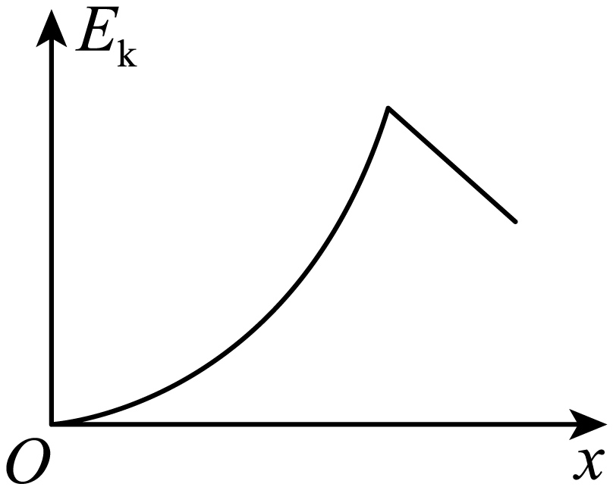
【答案】A
【难度】0.85
【知识点】动能定理的表述及其推导过程
【详解】设斜面倾角为θ，不计摩擦力和空气阻力，由题意可知运动员在沿斜面下滑过程中根据动能定理有
$$E_{k}=mgxtanθ$$
即
$$\frac{E_{k}}{x}=mgtanθ$$
下滑过程中开始阶段倾角θ不变，E_{k}-x图像为一条直线；经过圆弧轨道过程中θ先减小后增大，即图像斜率先减小后增大。
故选A。
（2021·湖北）
4．如图（a）所示，一物块以一定初速度沿倾角为30°的固定斜面上滑，运动过程中摩擦力大小f恒定，物块动能E_{k}与运动路程s的关系如图（b）所示。重力加速度大小取10 m/s²，物块质量m和所受摩擦力大小f分别为（ ）
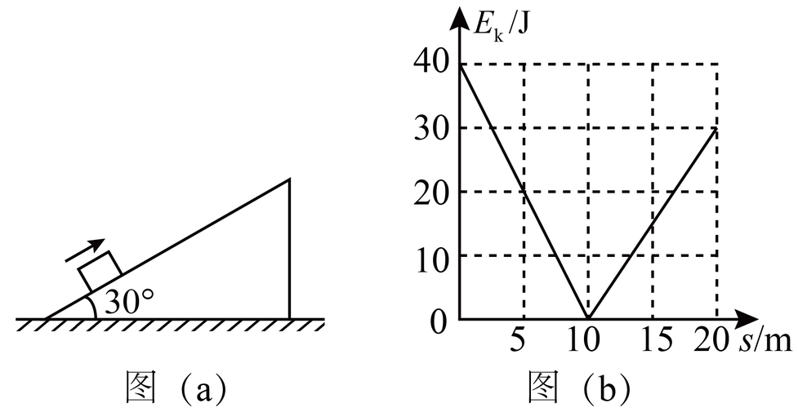
A．m=0.7 kg，f=0.5 N B．m=0.7 kg，f=1.0N
C．m=0.8kg，f=0.5 N D．m=0.8 kg，f=1.0N
【答案】A
【难度】0.65
【知识点】应用动能定理解决多段过程问题
【分析】本题结合$$E_{\text{k}}−s$$图像考查动能定理。
【详解】0~10m内物块上滑，由动能定理得
$$−mgsin{30}^{°}⋅s−fs=E_{\text{k}}−E_{\text{k0}}$$
整理得
$$E_{\text{k}}=E_{\text{k0}}−(mgsin{30}^{°}+f)s$$
结合0~10m内的图像得，斜率的绝对值
$$|k|=mgsin{30}^{°}+f=4\text{N}$$
10~20 m内物块下滑，由动能定理得
$$\left(mgsin{30}^{°}−f\right)(s−s_{1})=E_{\text{k}}$$
整理得
$$E_{\text{k}}=\left(mgsin{30}^{°}−f\right)s−\left(mgsin{30}^{°}−f\right)s_{1}$$
结合10~20 m内的图像得，斜率
$$k^{′}=mgsin⋅{30}^{°}−f=3\text{N}$$
联立解得
$$f=0.5\text{N}$$
$$m=0.7\text{kg}$$
故选A。

1．解决图像问题的基本步骤
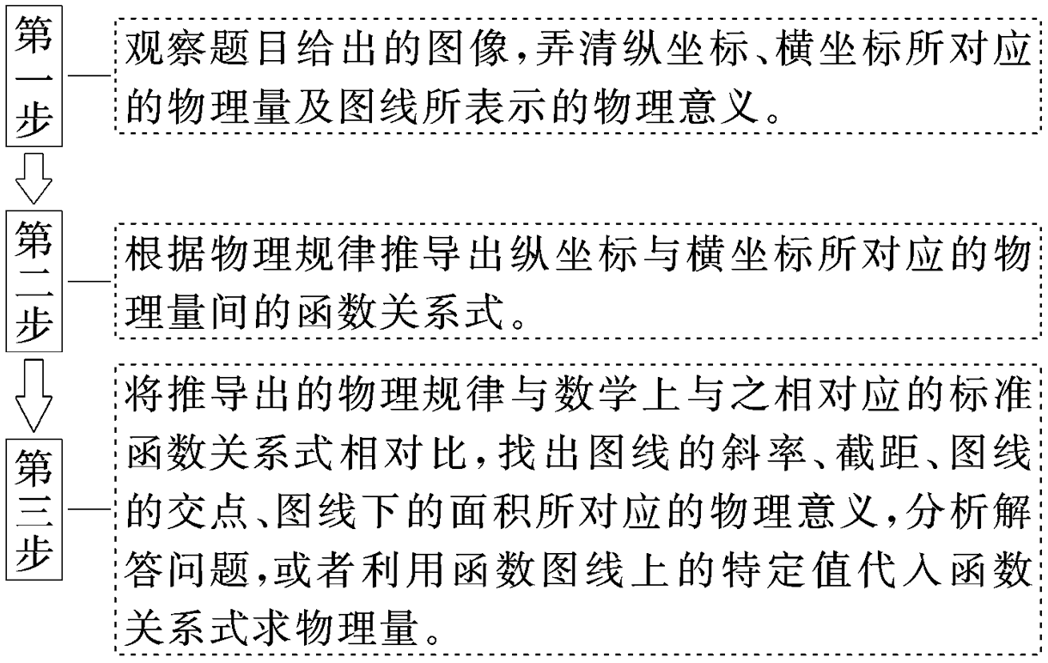
2．与动能定理结合紧密的几种图像
（1）v－t图：由公式x＝vt可知，v－t图线与横坐标轴围成的面积表示物体的位移。
（2）F－x图：由公式W＝Fx可知，F－x图线与横坐标轴围成的面积表示力所做的功。
（3）P－t图：由公式W＝Pt可知，P－t图线与横坐标轴围成的面积表示力所做的功。
（4）a－t图：由公式Δv＝at可知，a－t图线与横坐标轴围成的面积表示物体速度的变化量。
（5）E_{k}x图：由公式F_{合}x＝E_{k}－E_{k0}可知，E_{k}x图线的斜率表示合力。

【题型一】Ek－x图像
5．如图甲所示，一物块置于粗糙水平面上，其右端通过水平弹性轻绳固定在竖直墙壁上。用力将物块向左拉至$$O$$处后由静止释放，用传感器测出物块的位移$$x$$和对应的速度，作出物块的动能$$E_{k}−x$$关系图像如图乙所示。其中，$$0.10\text{m}\sim 0.25\text{m}$$间的图线为直线，其余部分为曲线。已知物块与水平面间的动摩擦因数为0.2，取$$g=10{\text{m/s}}^{2}$$，弹性绳的弹力与形变始终符合胡克定律，可知（ ）
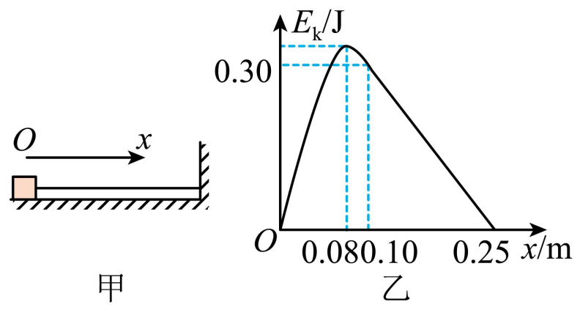
A．物块的质量为$$0.2\text{kg}$$
B．弹性绳的劲度系数为$$50\text{N/m}$$
C．弹性绳弹性势能的最大值为$$0.6\text{J}$$
D．物块被释放时，加速度的大小为$$8{\text{m/s}}^{2}$$
【答案】D
【难度】0.4
【知识点】机械能守恒定律在弹簧类问题中的应用、牛顿运动定律与图像结合
【详解】A．根据动能定理可得
$$μmgΔx=ΔE_{k}$$
代入数据可得
$$m=\frac{ΔE_{k}}{μgΔx}=\frac{0.30}{0.2×10×\left(0.25−0.10\right)}\text{kg}=1\text{kg}$$
所以A错误；
B．由图可知动能最大时弹簧弹力等于滑动摩擦力，则有
$$kΔx_{1}=μmg$$
$$Δx_{1}=0.10−0.08\left(\text{m}\right)=0.02\text{m}$$
解得
$$k=100\text{N/m}$$
所以B错误；
C．根据能量守恒定律有
$$E_{P\text{m}}=μmgx_{m}=0.2×1×10×0.25\text{J}=0.5\text{J}$$
所以C错误；
D．物块被释放时，加速度的大小为
$$a=\frac{kΔx_{m}−μmg}{m}=\frac{100×0.10−0.2×1×10}{1}{\text{m/s}}^{\text{2}}=8{\text{m/s}}^{\text{2}}$$
所以D正确；
故选D。
【题型二】v－t图像
6．A、B两物体的质量之比$$m_{\text{A}}:m_{\text{B}}=2:1$$，它们以相同的初速度$$v_{0}$$在水平面上做匀减速直线运动，直到停止，其速度图像如图所示，那么，A、B两物体所受摩擦阻力之比$$F_{\text{A}}:F_{\text{B}}$$与A、B两物体克服摩擦阻力做的功之比$$W_{\text{A}}:W_{\text{B}}$$分别为（ ）
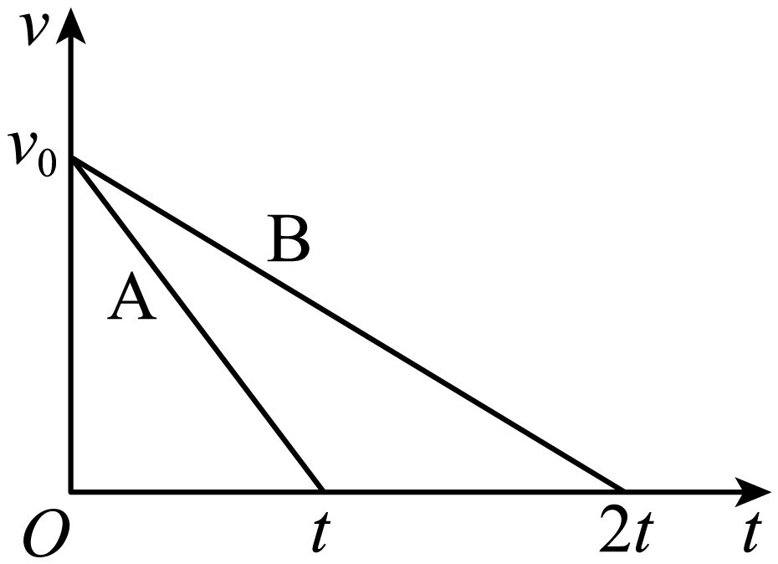
A．4∶1，2∶1 B．4∶1，4∶1 C．1∶4，1∶2 D．1∶2，1∶4
【答案】A
【难度】0.65
【知识点】动能定理的初步应用
【详解】A、B两物体的加速度大小分别为
$$a_{\text{A}}=\frac{Δv_{1}}{Δt_{1}}=\frac{v_{0}}{t}$$，$$a_{\text{B}}=\frac{Δv_{2}}{Δt_{2}}=\frac{v_{0}}{2t}$$
可得
$$a_{\text{A}}:a_{\text{B}}=2:1$$
根据牛顿第二定律有
$$F_{\text{A}}=m_{\text{A}}a_{\text{A}}$$，$$F_{\text{B}}=m_{\text{B}}a_{\text{B}}$$
可得A、B两物体所受摩擦阻力之比为
$$F_{\text{A}}:F_{\text{B}}=4:1$$
根据动能定理，A、B两物体克服摩擦阻力做的功
$$W_{\text{A}}=\frac{1}{2}m_{\text{A}}v_{0}^{2}$$，$$W_{\text{B}}=\frac{1}{2}m_{\text{B}}v_{0}^{2}$$
可得A、B两物体克服摩擦阻力做的功之比
$$W_{\text{A}}:W_{\text{B}}=2:1$$
故选A。
【题型三】F-x图像
7．如图甲所示，质量为0.2kg的物块受到水平向右的拉力F，以4m/s的初速度从A点向右运动，F随位移x变化的图像如图乙所示。已知物块与地面间的动摩擦因数为0.3，重力加速度g取10m/s²，在运动过程中物块的最大速度为（ ）
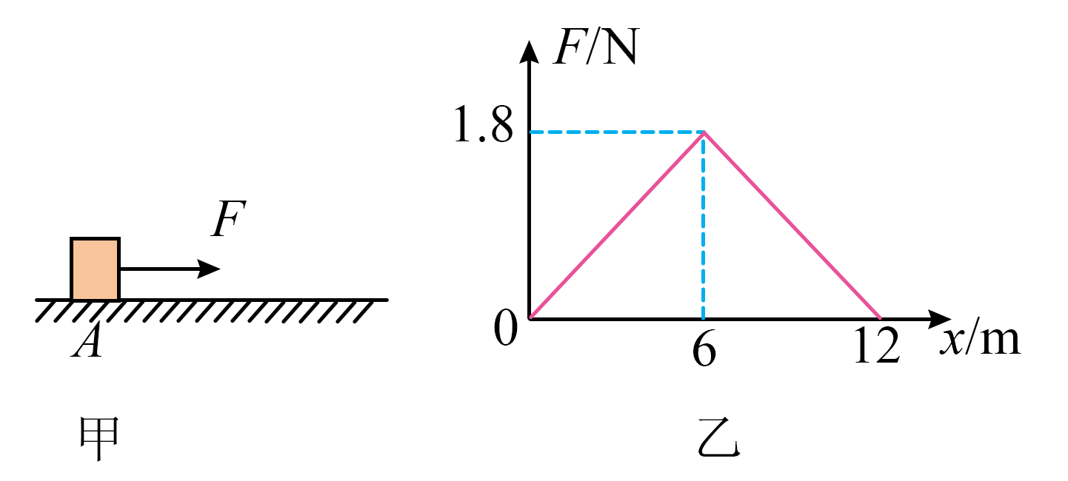
A．$$\sqrt{58}$$m/s B．$$\sqrt{42}$$m/s C．$$\sqrt{34}$$m/s D．3$$\sqrt{2}$$m/s
【答案】A
【难度】0.65
【知识点】动能定理的初步应用
【详解】由图像可知，拉力减小时表达式为
$$F=F_{0}+kx=\left[1.8+\frac{0−1.8}{12−6}\left(x−6\right)\right](\text{N})=3.6−0.3x(\text{N})$$
物体受到的滑动摩擦力大小为
$$f=μmg=0.3×0.2×10\text{N}=0.6\text{N}$$
当物体所受合力为零时，物体的速度最大，即$$F=f$$时物体受到最大，则有
$$3.6−0.3x(\text{N})=0.6\text{N}$$
解得
$$x=10\text{m}$$ $$F−x$$图线与坐标轴围成图形的面积等于推力对物体做功，设物体的最大速度为$$v_{\text{m}}$$，由图像可知，物体速度最大时，推力对物体做功为
$$W^{′}=\frac{1}{2}×1.8×6\text{J}+\frac{1}{2}×\left(1.8+0.6\right)×\left(10−6\right)\text{J}=10.2\text{J}$$
从物体开始运动到速度最大过程，对物体，由动能定理得
$$W^{′}−μmgx=\frac{1}{2}mv_{\text{m}}^{\text{2}}−\frac{1}{2}mv_{\text{0}}^{\text{2}}$$
代入数据解得
$$v_{\text{m}}=\sqrt{58}\text{m/s}$$
故选A。
【题型四】a－t图像
8．一辆质量为20kg的玩具赛车在水平直跑道上由静止开始匀加速启动，达到额定功率后保持功率不变，其加速度a随时间t变化的规律如图所示。已知赛车在跑道上运动时受到的阻力恒为40N，赛车从起点到终点所用的时间为35s，赛车到达终点前已达到最大速度。下列说法正确的是（ ）
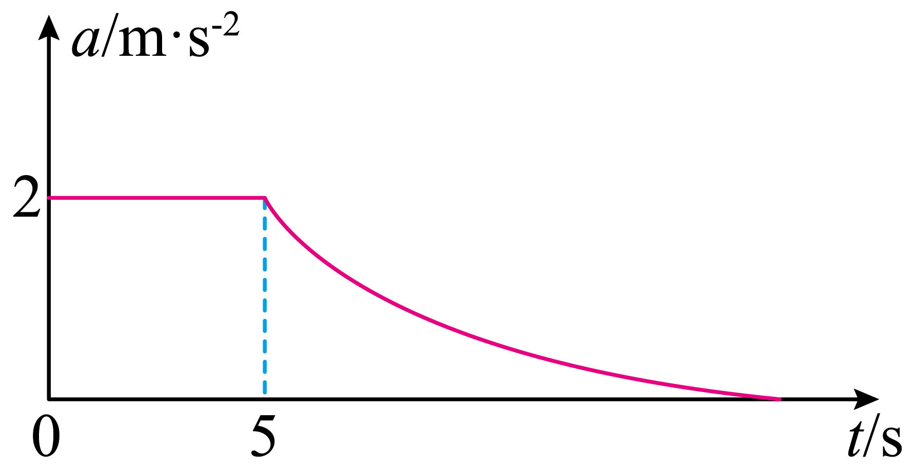
A．赛车匀加速的距离为30m
B．赛车的额定功率为1000W
C．$$a−t$$图像与坐标轴围成的面积为20m/s
D．起点到终点的距离为450m
【答案】C
【难度】0.65
【知识点】机车的额定功率、阻力与最大速度的关系、以恒定加速度启动、应用动能定理解决机车启动问题
【详解】A．赛车匀加速的距离为
$$x_{1}=\frac{1}{2}a_{1}t_{1}^{2}=\frac{1}{2}×2×5^{2}\text{m}=25\text{m}$$
故A错误；
B．赛车做匀加速运动阶段，根据牛顿第二定律有
$$F−f=ma_{1}$$
解得
$$F=80\text{N}$$ $$5\text{s}$$末赛车的速度为
$$v=a_{1}t_{1}=2×5\text{m/s}=10\text{m/s}$$
赛车的额定功率为
$$P=Fv=80×10\text{W}=800\text{W}$$
故B错误；
C．$$a−t$$图像与坐标轴围成的面积表示赛车速度的改变量，赛车初速度为零，则
$$Δv=v_{\text{m}}=\frac{P}{f}=\frac{800}{40}\text{m/s}=20\text{m/s}$$
故C正确；
D．赛车从起点到终点，根据动能定理有
$$Fx_{1}+P(t−t_{1})−fx=\frac{1}{2}mv_{\text{m}}^{2}$$
解得起点到终点的距离为
$$x=550\text{m}$$
故D错误。
故选C。
【题型五】P－t图像
9．质量m约为$$1×{10}^{3}\text{kg}$$的东风雪铁龙某型号汽车在平直的路面上由静止启动进行测试，甲是汽车运动的速度与时间的v-t图像，甲图中0～5s图像为直线。图乙是汽车牵引力的功率与时间的P-t图像。设汽车在运动过程中阻力不变，在15s末汽车的速度恰好达到最大。则下列说法正确的是（ ）
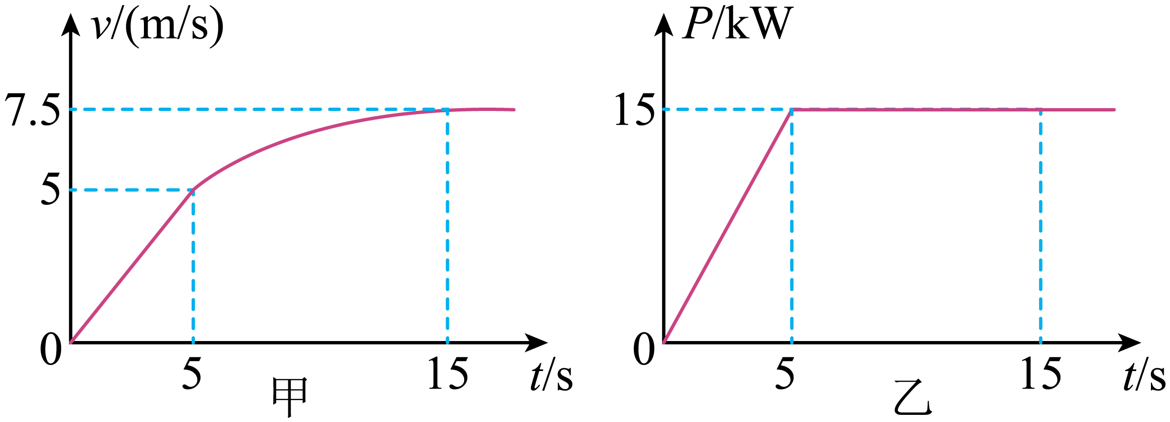
A．汽车受到的阻力为3000N
B．汽车的最大牵引力为2000N
C．0～5s过程中汽车牵引力做的功为75000J
D．汽车在整个加速运动过程中的位移大小约为79.7m
【答案】D
【难度】0.65
【知识点】以恒定加速度启动、应用动能定理解决机车启动问题
【详解】A．速度达到最大时
$$F_{牵}=F_{\text{f}}$$
功率P为最大功率，根据
$$P=F_{牵}v$$
可得
$$F_{\text{f}}=F_{牵}=2000 \text{N}$$
故A错误；
B．0～5s过程中小车做加速运动，根据
$$Δv=at$$
可得加速度$$a=1 \text{m}/{\text{s}}^{\text{2}}$$牵引力最大，由
$$F_{牵}−F_{\text{f}}=ma$$
可得
$$F_{牵}=3000 \text{N}$$
故B错误；
C．0～5s过程中小车做加速运动，由
$$x=\frac{1}{2}at^{2}$$
可得这一段过程中小车行驶了12.5m，根据
$$W_{牵}=F_{牵}x$$
可解出牵引力做功为37500J，故C错误；
D．整个加速过程是0～15s，列出整个加速过程的动能定理
$$W−fx=\frac{1}{2}mv^{2}−\frac{1}{2}mv_{0}^{2}$$
通过图像求出牵引力做功
$$W=187500$$J
从而得到这个过程的位移是79.7m，故D正确。
故选D。

10．某滑雪赛道如图所示，滑雪运动员从静止开始沿斜面下滑，经圆弧滑道起跳。将运动员视为质点，不计摩擦力及空气阻力，此过程中，运动员的动能$$E_{\text{k}}$$与水平位移x的关系图像正确的是（ ）

A． B．
C． D．
【答案】A
【难度】0.85
【知识点】动能定理的表述及其推导过程
【详解】设斜面倾角为θ，不计摩擦力和空气阻力，由题意可知运动员在沿斜面下滑过程中根据动能定理有
$$E_{k}=mgxtanθ$$
即
$$\frac{E_{k}}{x}=mgtanθ$$
下滑过程中开始阶段倾角θ不变，E_{k}-x图像为一条直线；经过圆弧轨道过程中θ先减小后增大，即图像斜率先减小后增大。
故选A。
11．如图（a）所示，一物块以一定速度沿倾角为30°的固定斜面上滑，运动过程中摩擦力大小f恒定物块动能E_{k}与运动路程s的关系如图（b）所示，重力加速度大小取$${\text{10m/s}}^{\text{2}}$$，物块质量m和所受摩擦力大小f分别为（ ）
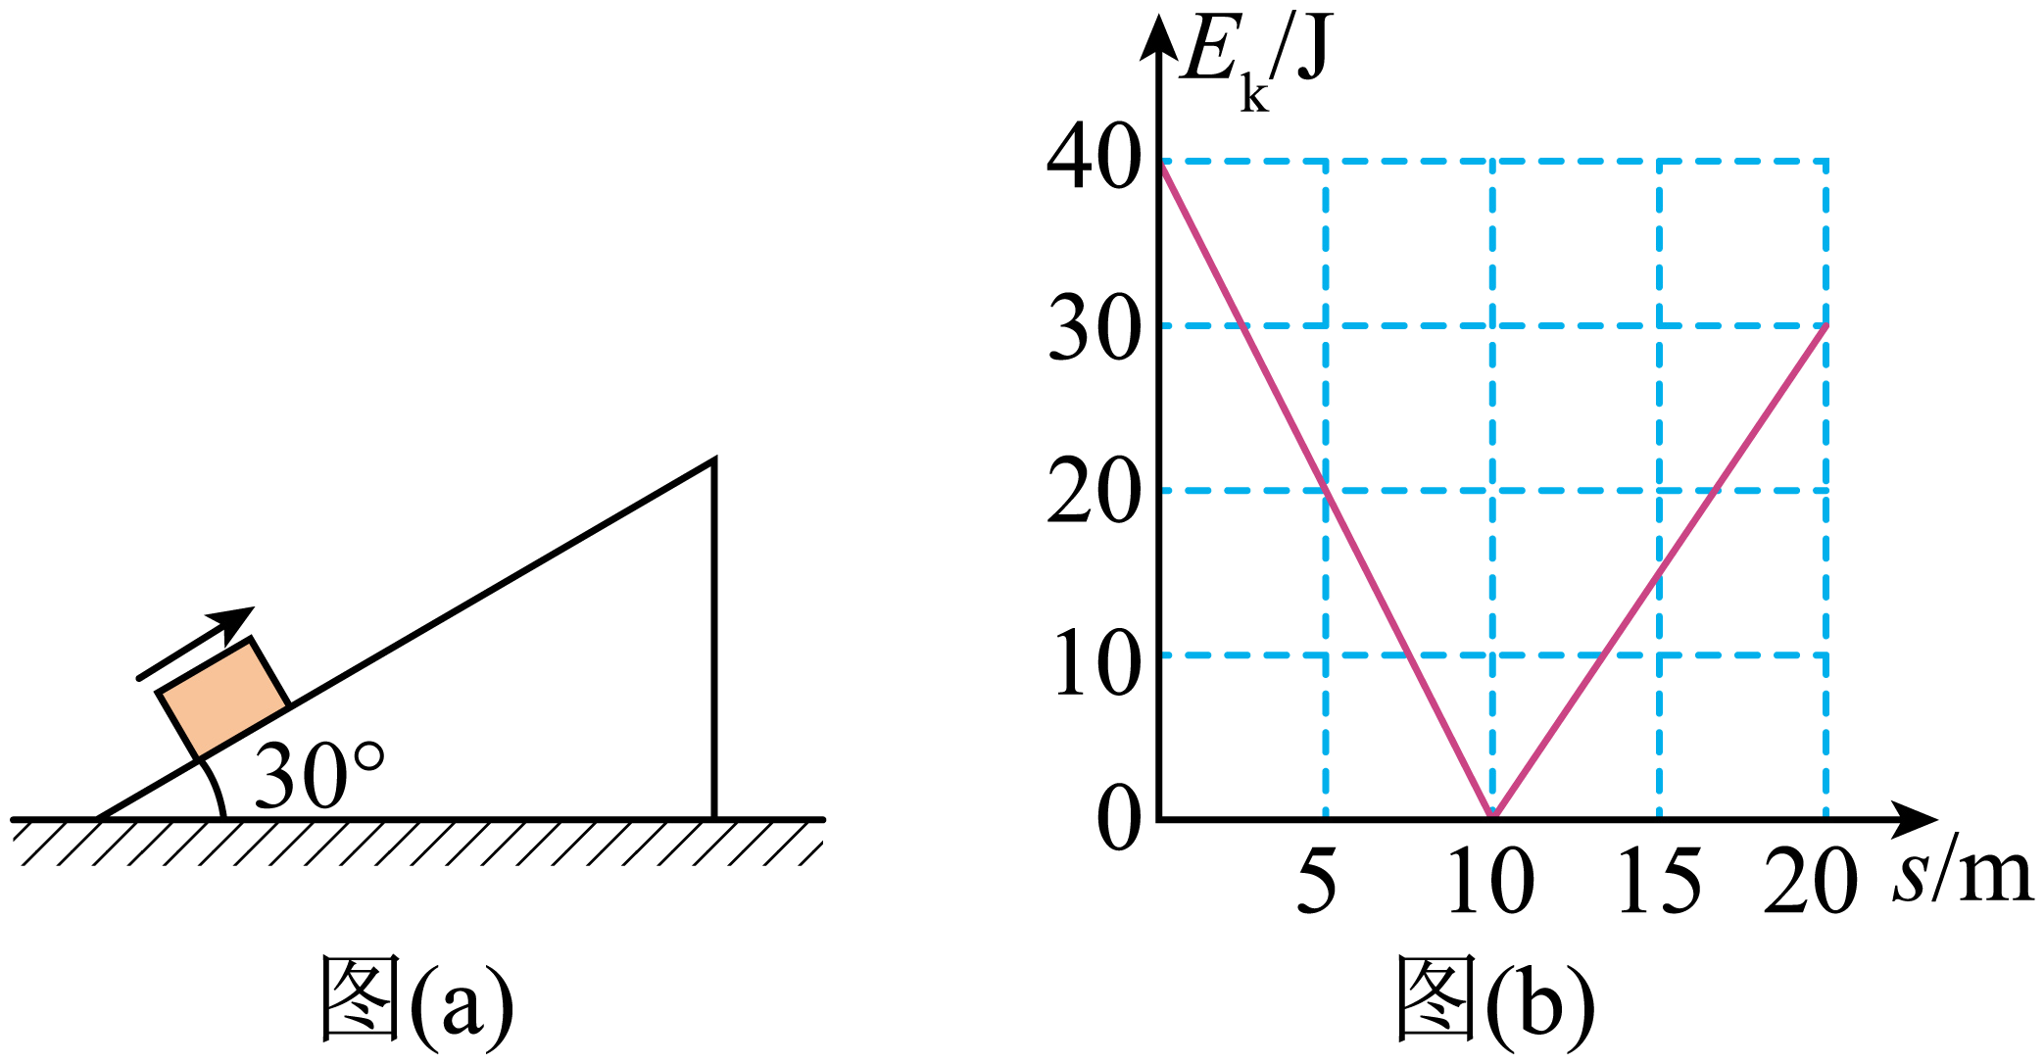
A．$$m=0.\text{7kg},f=0.5\text{N}$$ B．$$m=0.\text{7kg},f=0.1\text{N}$$
C．$$m=0.\text{8kg},f=0.5\text{N}$$ D．$$m=0.\text{8kg},f=0.1\text{N}$$
【答案】A
【难度】0.65
【知识点】应用动能定理解决多段过程问题
【详解】0~10m内物块上滑，由动能定理得
$$−mgsin30°⋅s−fs=E_{\text{k}}−E_{\text{k0}}$$
整理得
$$E_{\text{k}}=E_{\text{k0}}−(mgsin30°+f)s$$
结合0~10m内的图像得，斜率的绝对值
$$|k|=mgsin30°+f=4\text{N}$$
10~20 m内物块下滑，由动能定理得
$$\left(mgsin30°−f\right)(s−s_{1})=E_{\text{k}}$$
整理得
$$E_{\text{k}}=\left(mgsin30°−f\right)s−\left(mgsin30°−f\right)s_{1}$$
结合10~20 m内的图像得，斜率
$$k^{′}=mgsin⋅30°−f=3\text{N}$$
联立解得
$$f=0.5\text{N}$$
$$m=0.7\text{kg}$$
故选A。
12．质量为1kg的物体，在一水平拉力作用下由静止开始在水平面上运动，运动过程中受到地面的摩擦力大小为1N，拉力随位移的变化如图所示，运动1m后撤去拉力，则下列说法正确的是（ ）
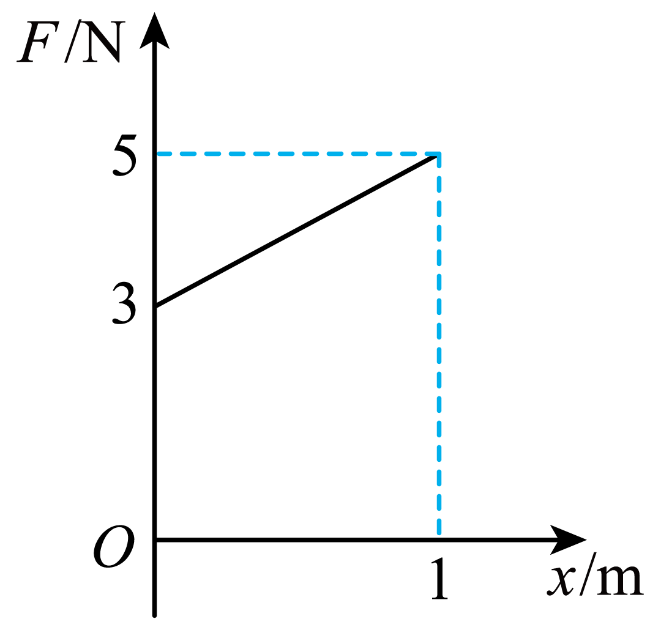
A．物体的最大位移为8m B．物体的最大速度为$$2\sqrt{2}\text{m}/\text{s}$$
C．运动过程中合力的最大功率为$$8\sqrt{2}\text{W}$$ D．运动过程中合力的最大功率为$$4\sqrt{6}\text{W}$$
【答案】D
【难度】0.65
【知识点】图像法求变力做功、平均功率、动能定理的初步应用
【详解】A．设物体位移为$$x$$，拉力$$F$$为变力，变力做功为图像围成的面积，则拉力$$F$$做功为
$$W_{F}=\left(3+5\right)×1×\frac{1}{2}\text{J=4J}$$
由能量守恒知
$$W_{F}=fx$$
代入得
$$x=\frac{W_{F}}{f}=\frac{4}{1}\text{m=4m}$$
A错误；
B．由动能定理知，物体的最大速度为$$v_{\text{m}}$$，则
$$W_{F}−fx_{1}=\frac{1}{2}mv_{\text{m}}^{2}$$
代入得
$$v_{\text{m}}=\sqrt{\frac{2\left(W_{F}−fx_{1}\right)}{m}}=\sqrt{\frac{2\left(4−1\right)}{1}}\text{m/s=}\sqrt{6}\text{m/s}$$
B错误；
CD．当运动过程中合力最大时，拉力为$$F=5\text{N}$$，速度最大$$v_{\text{m}}$$时，合力功率最大为
$$P_{\text{m}}=\left(F−f\right)v_{\text{m}}=\left(5−1\right)\sqrt{6}\text{W=4}\sqrt{6}\text{W}$$
C错误，D正确。
故选D。
13．如图所示，一小球从一足够长的固定粗糙斜面底端冲上斜面，速度减到0后又返回到底端。其速率用v表示，路程用s表示，此过程中小球的$$v−s$$图像可能为（ ）
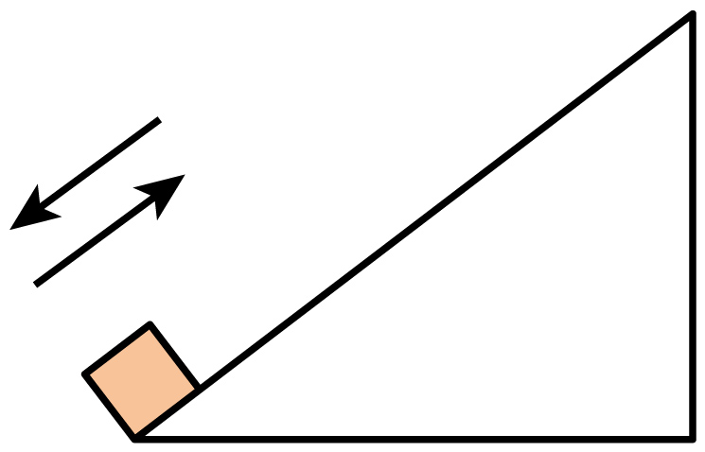
A．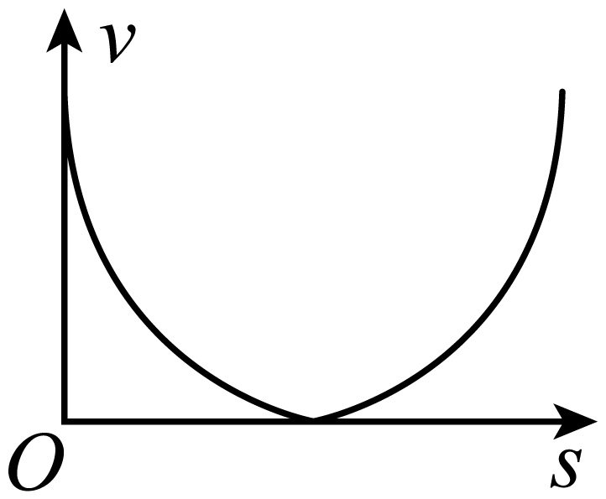 B．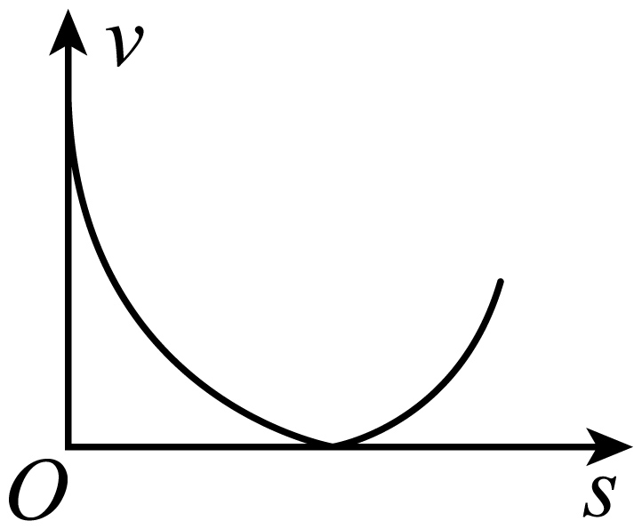
C．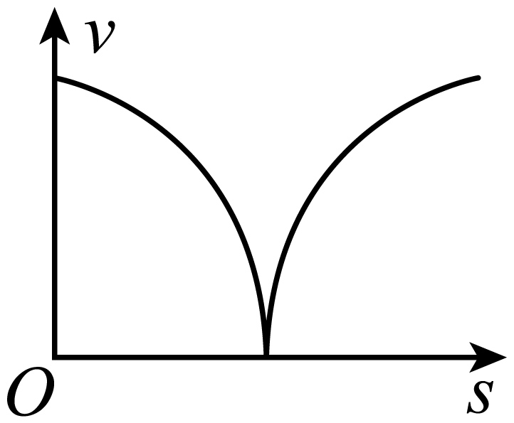 D．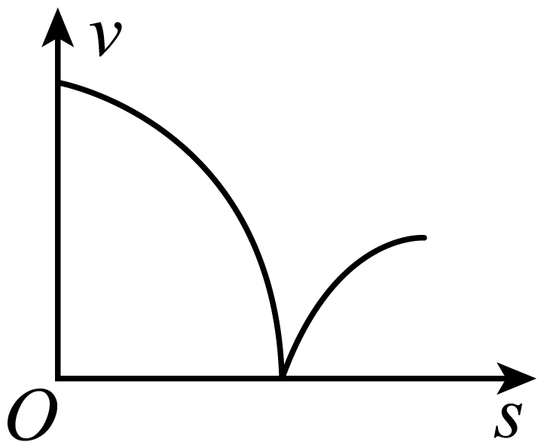
【答案】D
【难度】0.65
【知识点】动能定理的初步应用
【详解】设斜面的摩擦因数为$$μ$$，斜面倾斜角为$$θ$$，小球的初速度为$$v_{0}$$，上滑的最远的距离为$$s_{0}$$，对小球从斜面底端冲上斜面的过程列动能定理
$$−(mgsinθ+μmgcosθ)s=\frac{1}{2}mv^{2}−\frac{1}{2}m{v_{0}}^{2}$$
化简可得
$$v=\sqrt{{v_{0}}^{2}−2(gsinθ+μgcosθ)s}$$ $$(0≤s<s_{0})$$
对小球从斜面顶端滑下的过程列动能定理
$$(mgsinθ−μmgcosθ)(s−s_{0})=\frac{1}{2}mv^{2}−0$$
化简可得
$$v=\sqrt{2(gsinθ−μgcosθ)(s−s_{0})}$$ $$(s_{0}≤s<2s_{0})$$
又因为从底端冲上斜面后又滑下，全过程的摩擦力都做负功，则下滑回来的速度会比初速度$$v_{0}$$要小。
故选D。
14．一质量为1kg的物体在水平拉力的作用下，由静止开始在水平地面上沿x轴运动，出发点为x轴零点，拉力做的功W与物体坐标x的关系如图所示。物体与水平地面间的动摩擦因数为0.4，重力加速度大小取10m/s²。下列说法正确的是（ ）

A．在x = 1m时，拉力的功率为6W
B．在x = 4m时，物体的动能为2J
C．从x = 0运动到x = 2m，物体克服摩擦力做的功为8J
D．从x = 0运动到x = 4的过程中，物体的动量最大为2kg∙m/s
【答案】BC
【难度】0.65
【知识点】功的定义（式）、平均功率、动能定理的初步应用、计算物体的动量及动量的变化
【详解】由于拉力在水平方向，则拉力做的功为
W = Fx
可看出W—x图像的斜率代表拉力F。
AB．在物体运动的过程中根据动能定理有
$$W−μmgx=\frac{1}{2}mv^{2}$$
则x = 1m时物体的速度为
v₁= 2m/sx = 1m时，拉力为
$$F=\frac{ΔW}{Δx}=6\text{N}$$
则此时拉力的功率
P = Fv₁= 12Wx = 4m时物体的动能为
E_{k}= 2J
A错误、B正确；
C．从x = 0运动到x = 2m，物体克服摩擦力做的功为
W_{f}= μmgx = 8J
C正确；
D．根据W—x图像可知在0—2m的过程中F₁= 6N，2—4m的过程中F₂= 3N，由于物体受到的摩擦力恒为f = 4N，则物体在x = 2m处速度最大，且根据选项AB分析可知此时的速度
$$v_{2}=\sqrt{8}\text{m/s}$$
则从x = 0运动到x = 4的过程中，物体的动量最大为
$$p=mv=2\sqrt{2}\text{kg}⋅\text{m/s}$$
D错误。
故选BC。
15．如图（a）所示，某建筑工地正用吊车将装混凝土的料斗竖直向上起吊到高处，料斗从静止开始向上运动的加速度随上升高度变化的规律如图（b）所示，若装有混凝土的料斗总质量为1吨，重力加速度为$$10\text{m}/{\text{s}}^{2}$$，下列说法正确的是（ ）
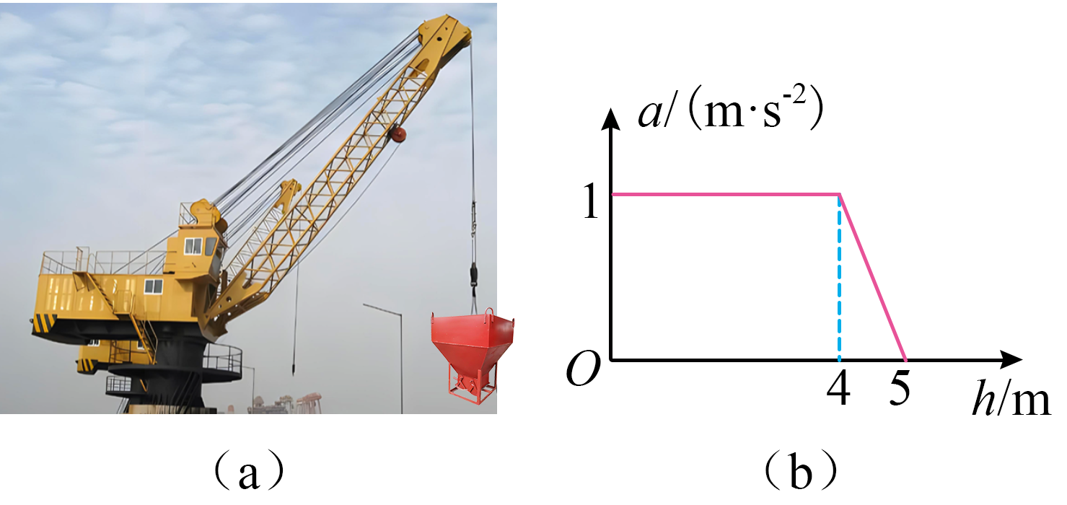
A．从h=4m到h=5m运动过程，料斗做匀减速运动
B．从静止开始上升到高度5m时，料斗的速度大小为$$3\text{m}/\text{s}$$
C．从静止开始上升5m过程中，料斗运动的时间为$$\frac{10}{3}\text{s}$$
D．从静止开始上升5m过程中，吊车对料斗做功为$$5.45×{10}^{4}\text{J}$$
【答案】BD
【难度】0.65
【知识点】匀变速直线运动速度与位移的关系、用v-t图像解决变速运动的问题、动能定理的初步应用
【详解】A．从h=4m到h=5m运动过程，由图（b）可知加速度逐渐减小，但方向仍为正方向，所以料斗做加速度减小的加速运动，故A错误；
B．根据
$$v^{2}=2ax$$
可知$$a−h$$图像与横轴围成的面积为$$\frac{v^{2}}{2}$$，从静止开始上升到高度5m时，则有
$$\frac{v^{2}}{2}=\frac{1}{2}×(4+5)×1{\text{m}}^{2}/{\text{s}}^{2}=4.5{\text{m}}^{2}/{\text{s}}^{2}$$
可得
$$v=3\text{m}/\text{s}$$
故B正确；
C．由图（b）可知料斗先做匀加速直线运动，再做加速度减小的加速运动，其$$v−t$$图像如图所示
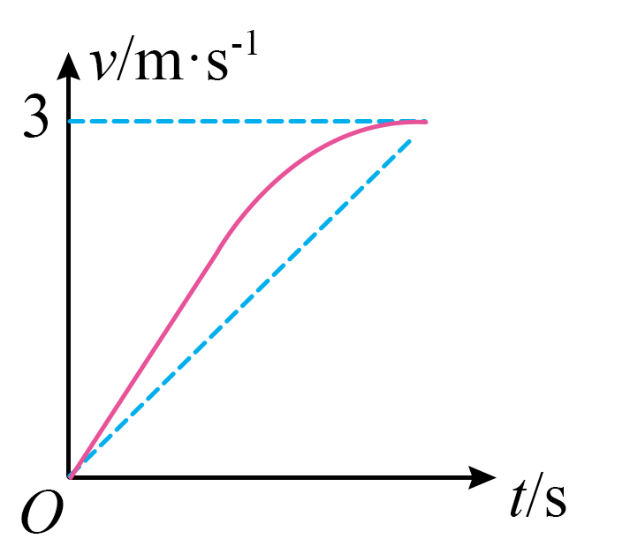
可知从静止开始上升5m过程中，料斗的平均速度满足
$$\overline{v}>\frac{0+3}{2}\text{m}/\text{s}=\frac{3}{2}\text{m}/\text{s}$$
料斗运动的时间满足
$$t=\frac{h}{\overline{v}}<\frac{5}{\frac{3}{2}}\text{s}=\frac{10}{3}\text{s}$$
故C错误；
D．从静止开始上升5m过程中，根据动能定理可得
$$W−mgh=\frac{1}{2}mv^{2}$$
代入数据解得吊车对料斗做功为
$$W=5.45×{10}^{4}\text{J}$$
故D正确。
故选BD。
16．一物体以初速度$$v_{0}=4\sqrt{5}\text{m}/\text{s}$$自固定斜面底端沿斜面向上运动，一段时间后回到斜面底端。该物体的动能$$E_{\text{k}}$$随位移x的变化关系如图所示，图中$$x_{0}=5\text{m}、E_{\text{k}1}=40\text{J}、E_{\text{k}2}=20\text{J}$$。取重力加速度大小$$g=10\text{m}/{\text{s}}^{2}$$。下列说法正确的是（ ）
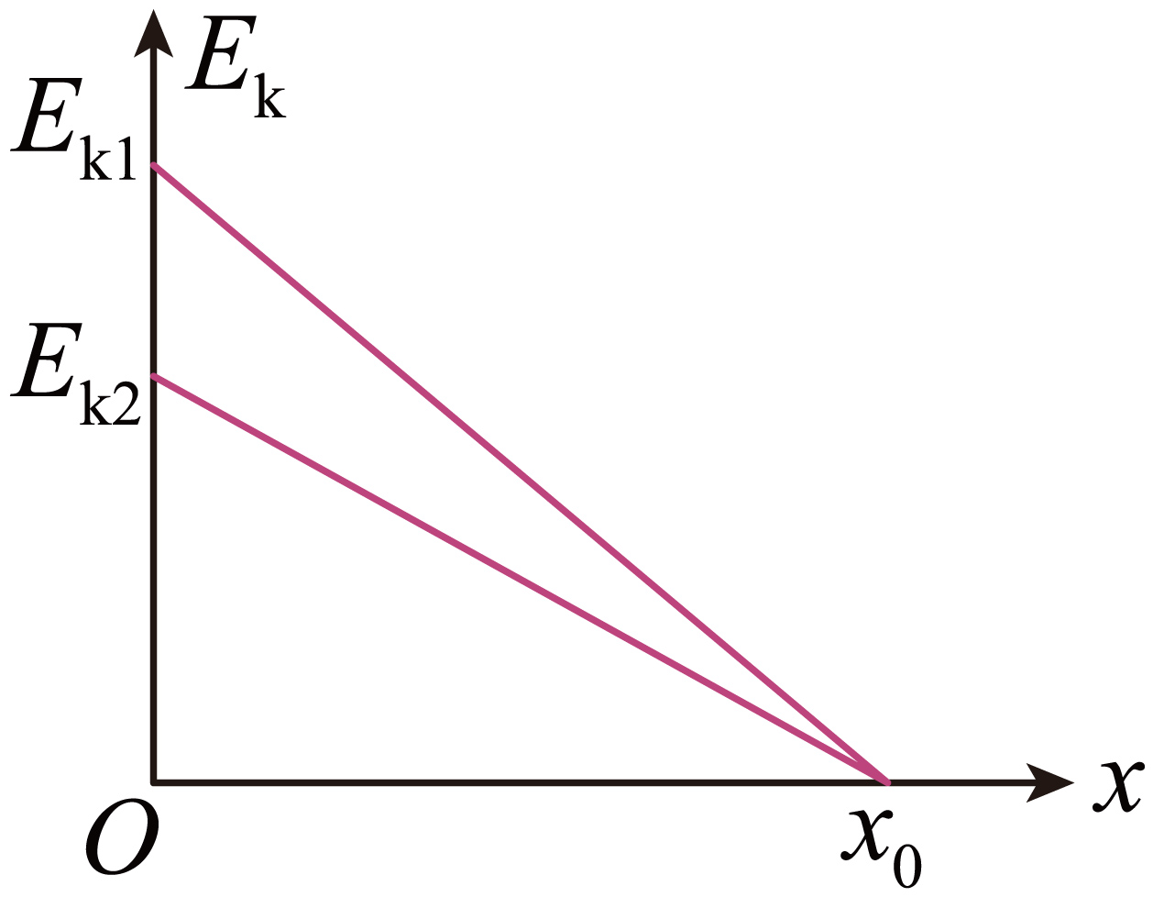
A．物体与斜面之间的动摩擦因数为0.25
B．物体沿斜面下滑的时间为$$\frac{\sqrt{5}}{2}\text{s}$$
C．物体上滑过程中克服重力做的功为30J
D．物体返回斜面底端时，重力的功率为12W
【答案】AC
【难度】0.65
【知识点】匀变速直线运动位移与时间的关系、平均功率、应用动能定理解决多段过程问题
【详解】AC．物块以初速度从斜面底端沿斜面向上运动，初动能为$$E_{\text{k}1}$$，初速度为$$v_{0}=4\sqrt{5}\text{m}/\text{s}$$，根据动能表达式有
$$E_{\text{k}}=\frac{1}{2}mv_{0}^{2}$$
解得物块质量为
$$m=1\text{kg}$$
从斜面底端上滑至回到斜面底端过程中克服阻力做功为
$$W_{\text{f}}=E_{\text{k2}}−E_{\text{k1}}=−20\text{J}$$
所以上滑和下滑过程客服阻力做功都为
$${W_{\text{f}}}^{′}=−10\text{J}$$
则上滑过程中有
$$−mgx_{0}sinθ+{W_{\text{f}}}^{′}=−E_{\text{k1}}$$
解得
$$sinθ=\frac{3}{5}$$
上滑过程中阻力做功
$${W_{\text{f}}}^{′}=−μmgx_{0}cosθ$$
而
$$cosθ=\sqrt{1−\sin^{2}θ}=\frac{4}{5}$$
联立解得
$$μ=0.25$$
上滑过程中重力做功为
$$W_{\text{G}}=−mgx_{0}sinθ=−30\text{J}$$
得物体上滑过程中克服重力做的功为30J，故A、C正确；
BD．根据题意可知物体返回斜面底端时动能为$$E_{\text{k}2}=20\text{J}$$，由
$$E_{\text{k}2}=\frac{1}{2}mv_{2}^{2}$$
解得
$$v_{2}=2\sqrt{10}\text{m/s}$$
物块沿斜面下滑做匀加速直线运动，则有
$$x_{0}=\frac{v_{2}}{2}t_{2}$$
联立解得
$$t_{2}=\frac{\sqrt{10}}{2}\text{s}$$
物体返回斜面底端时，重力的功率为
$$P_{2}=mgv_{2}sinθ=12\sqrt{10}\text{W}$$
故B、D错误；
故选AC。
17．一物体沿直线运动的图像如图所示，已知在第1秒内合力对物体做功为W，则（ ）
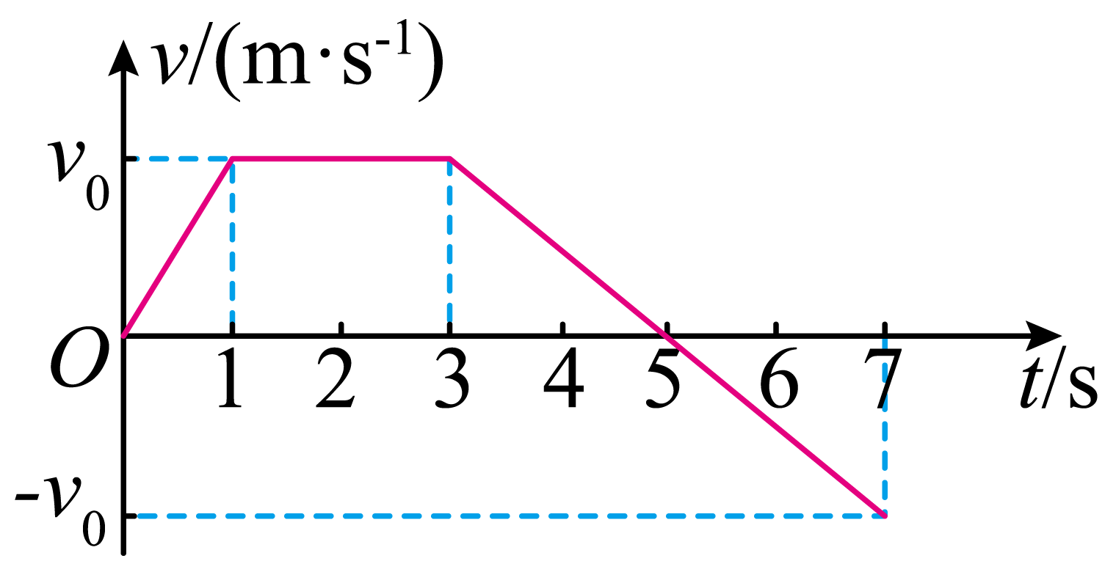
A．从第1秒末到第3秒末合力做功为4W
B．从第3秒末到第5秒末合力做功为-W
C．从第5秒末到第7秒末合力做功为W
D．从第3秒末到第4秒末合力做功为-0.75W
【答案】BCD
【难度】0.65
【知识点】动能定理的初步应用
【详解】A．由$$v−t$$图像可知，物体在第1秒末到第3秒末做匀速直线运动，受的合力是零，因此合力做功是零，A错误；
B．从第3秒末到第5秒末物体的速度从v₀减到零，即物体动能减少量与第1秒内动能的增加量大小相等，因此合力做负功，等于−W，B正确；
C．从第5秒末到第7秒末动能的增加量与第1秒内动能的增加量相等，合力做功相等，为W，C正确；
D．从第3秒末到第4秒末，物体的速度由v₀减小到$$\frac{v_{0}}{2}$$，动能减少，动能减少量大小等于第1秒内动能增加量的$$\frac{3}{4}$$，则合力做功为-0.75W，D正确。
故选BCD。
18．如图甲所示，一质量为M的长木板A置于光滑的水平面上，其右端放有一质量为m可视为质点的小物体B。现将一水平向右的拉力作用于长木板A上，使长木板由静止开始运动，在运动过程中长木板A和小物体B的加速度a_{A}、a_{B}随时间变化的图像分别如图乙、丙所示。已知$$t_{2}$$时刻，小物体没有滑离长木板，重力加速度为g。则（ ）
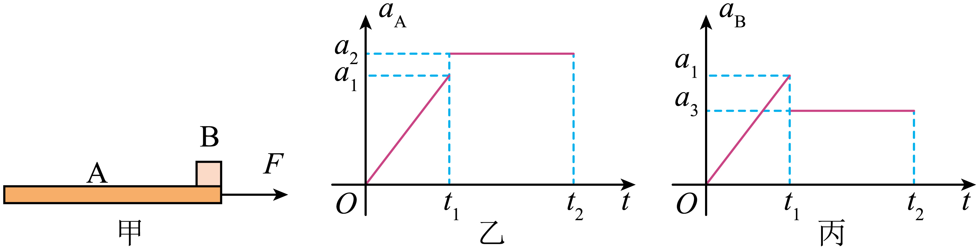
A．$$0\sim t_{2}$$时间内，拉力随时间一直均匀增大
B．A、B间的动摩擦因数为$$\frac{a_{3}}{g}$$
C．$$0\sim t_{1}$$时间内，拉力对长木板做的功$$\frac{(M+m)a_{1}^{2}t_{1}^{2}}{8}$$
D．$$0\sim t_{2}$$时间内，因摩擦产生的热量$$\frac{ma_{3}\left(a_{2}−a_{3}\right){\left(t_{2}−t_{1}\right)}^{2}}{2}$$
【答案】BCD
【难度】0.65
【知识点】应用动能定理求变力做功
【详解】A．由图乙可知$$t_{1}\sim t_{2}$$时间内加速度不变，根据牛顿第二定律可知
$$F−μm_{\text{B}}g=m_{\text{A}}a_{2}$$
拉力不变，A错误；
B．对B由牛顿第二定律得
$$μm_{\text{B}}g=m_{\text{B}}a_{3}$$
可得A、B间的动摩擦因数为
$$μ=\frac{a_{3}}{g}$$
B正确；
C．$$t_{1}$$时刻A、B的速度为
$$v=\frac{1}{2}a_{1}t_{1}$$ $$0\sim t_{1}$$时间内，由动能定理得拉力对长木板做的功为
$$W=\frac{1}{2}\left(M+m\right)v^{2}=\frac{\left(m+M\right)a_{1}^{2}t_{1}^{2}}{8}$$
C正确；
D．$$0\sim t_{1}$$时间内A、B间没有相对滑动，$$t_{1}\sim t_{2}$$时间内A、B的相对位移为
$$Δx=v\left(t_{2}−t_{1}\right)+\frac{1}{2}a_{2}{(t_{2}−t_{1})}^{2}−v\left(t_{2}−t_{1}\right)−\frac{1}{2}a_{3}{(t_{2}−t_{1})}^{2}=\frac{1}{2}\left(a_{2}−a_{3}\right){(t_{2}−t_{1})}^{2}$$ $$0\sim t_{2}$$时间内，因摩擦产生的热量为
$$Q=μmgΔx=\frac{ma_{3}\left(a_{2}−a_{3}\right){(t_{2}−t_{1})}^{2}}{2}$$
D正确；
故选BCD。
19．为倡导“碳减排”，北京冬奥会期间示范运行超1000辆氢能源汽车．某款质量为$$m$$的氢能源汽车如图甲所示，测试其性能时的$$v−t$$图像如图乙所示，已知汽车在平直公路上以额定功率$$P$$启动，整个运行过程中汽车功率及所受阻力均恒定，$$t_{1}$$时刻起以最大速度v_{m}匀速行驶．则在$$0∼t_{1}$$时间内，下列说法正确的是（ ）
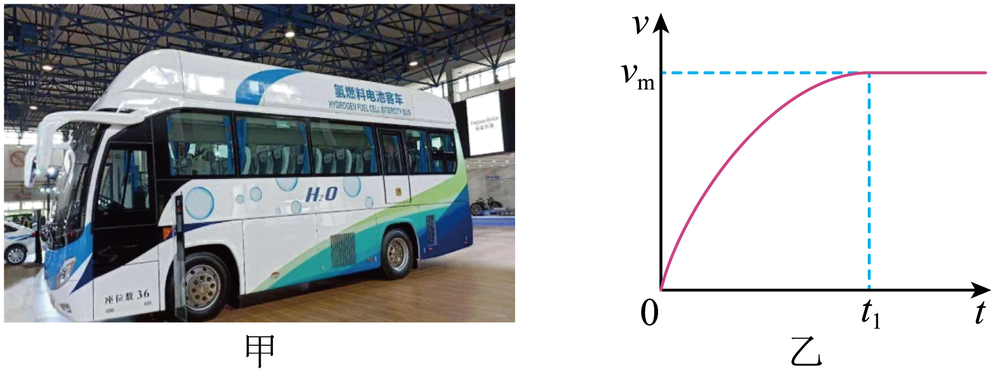
A．牵引力逐渐增大 B．阻力大小为$$\frac{P}{v_{\text{m}}}$$
C．牵引力对汽车做的功为$$Pt_{1}$$ D．汽车行驶的距离为$$\frac{2Pt_{1}−mv_{\text{m}}^{2}}{2P}$$
【答案】BC
【难度】0.65
【知识点】机车的额定功率、阻力与最大速度的关系、以额定功率启动、应用动能定理解决机车启动问题
【详解】A．汽车在平直公路上以额定功率P启动时，由$$P=Fv$$可知，汽车速度增大，则牵引力逐渐减小，故A错误；
B．$$t_{1}$$时刻起以最大速度$$v_{\text{m}}$$匀速行驶，阻力与牵引力平衡，则阻力大小为
$$f=\frac{P}{v_{\text{m}}}$$
故B正确；
C．牵引力的功率恒定不变，则在$$0∼t_{1}$$时间内牵引力对汽车做的功为
$$W=Pt_{1}$$
故C正确；
D．根据题意，设在$$0∼t_{1}$$时间内汽车行驶的距离为$$x$$，由动能定理有
$$Pt_{1}−fx=\frac{1}{2}mv_{\text{m}}^{2}$$
可得汽车行驶的距离为
$$x=\frac{2Pt_{1}v_{\text{m}}−mv_{\text{m}}^{3}}{2P}$$
故D错误。
故选BC。
20．质量为1kg的一物块在一个水平拉力作用下沿粗糙水平面运动，其v－t图象如图甲所示，水平拉力的P－t图象如图乙所示，g=10m/s²，求：
（1）物块在前两秒做什么运动？所受拉力为多大？
（2）物块运动全过程中水平拉力所做的功W₁为多少焦耳？
（3）物块运动全过程中摩擦力所做的功W₂为多少焦耳？
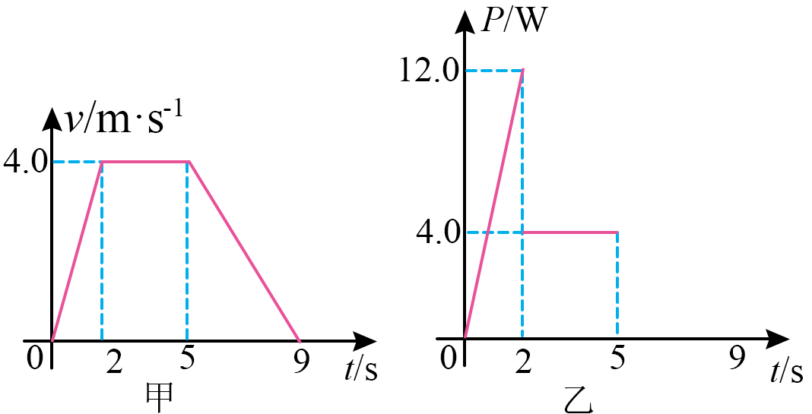
【答案】（1）匀加速直线运动，3.0N；（2）24J；（3）24J
【难度】0.65
【知识点】功的定义（式）、功率推导式：P=Fvcosθ、动能定理的初步应用
【详解】（1）由图像可知物块在前两秒做匀加速直线运动，当t₁=2.0s，v₁=4.0m/s时，P₁=12W，由
P₁=Fv₁
得
F=3.0N
（2）物块运动全过程中水平拉力所做的功
$$W_{1}=\frac{1}{2}⋅P_{1}t_{1}+P_{2}t_{2}=\frac{12.0×2}{2}\text{J}+4.0×3\text{J}=24\text{J}$$
（3）物块运动全过程中由动能定理可得
$$W_{1}−W_{2}=0−0$$
即
$$W_{2}=24\text{J}$$

